1) На основании представлений из 3NF создать таблицы и вставить данные в таблицы для 3NF с необходимыми FK для этой нормальной формы.

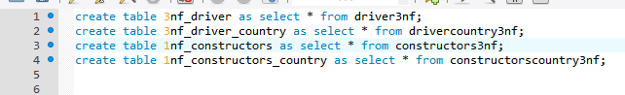

2)Создать представление выводящее базу данных в 1NF на основании данных из таблиц для 3NF.

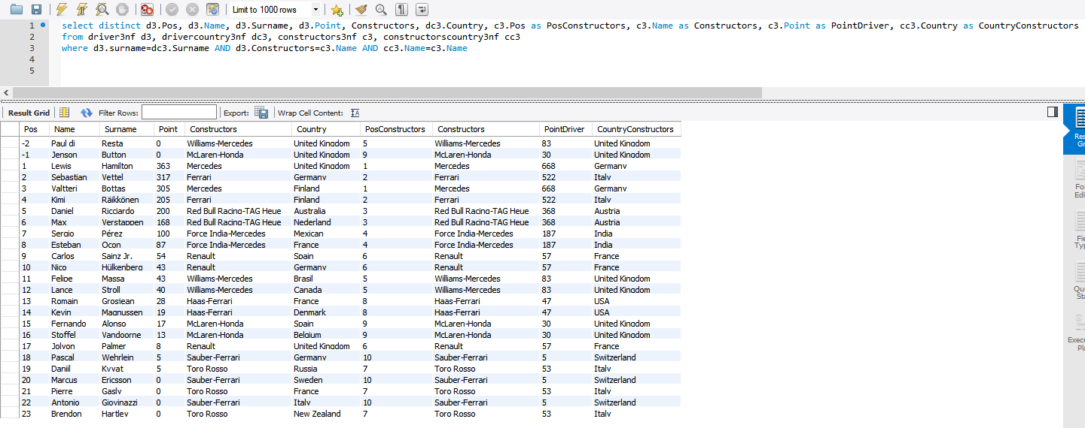

3) Написать запрос сравнивающий данные из представления для 1NF и данные в таблице для 1NF и разницу вывести на экран.

